

Коммерческое предложение

«Цифровой спортивный двойник

Санкт-Петербурга. Геоаналитический модуль»
Дата составления: 18.09.2026
Разработчик: ООО «Центр пространственных исследований» (ООО «ЦПИ»)

Оглавление
Вводная часть и цели проекта 3
Блок 1. Публичный геосервис для жителей (Карта спортивных объектов) 3
Ключевой функционал публичного геосервиса: 4
Блок 2. Тепловая карта доступности (публичная) 4
Блок 3. Закрытый геоаналитический модуль для непубличного использования 5
Расчёт доступности инфраструктуры и геоаналитическая панель 5
Инструментарий Урбанистического модуля 6
Оценка и подбор новых локаций (отчеты) 7
Блок 4. Рабочее место администратора и интеграция 7
Расчёт стоимости и коммерческие условия 8
1. Лицензия на программное обеспечение 8
2. Разработки отчетов, программные доработки и интеграции со сторонними системами 8
3. Пакет пространственных геоданных по Санкт-Петербургу 9
4. Сводная стоимость проекта при размещение ПО на сервере Заказчика 10
Дорожная карта реализации 10
Опыт компании и правовая информация 11

Вводная часть и цели проекта
Данное коммерческое предложение разработано для внедрения геоаналитической системы в структуру управления спортивной инфраструктурой Санкт-Петербурга.

Проект направлен на решение ключевых задач цифровизации городского хозяйства, повышение вовлеченности горожан разных возрастов в систематические занятия физической культурой и обеспечение доказательного градостроительного планирования объектов спортивной инфраструктуры для пешей велосипедной и транспортной доступности к жителям города.

- Заказчик: Комитет по физической культуре и спорту Правительства Санкт-Петербурга.
- Цель проекта: Создания комплексной геоаналитической платформы для сбора, анализа, визуализации и прогнозирования данных об инфраструктурных объектов спортивной тематики на базе аналитической системы «Геоинтеллект.Платформа».
- Блоки:
- 1) Создание единого публичного картографического веб-сервиса для жителей города по поиску спортивных объектов и подбору ближайших секций,
- 2) Тепловая карта доступности – сервис для горожан с отображений темных пятен удаленности и желтых пятен доступности спортивных объектов для разных категорий горожан.
- 3) Внедрение закрытого геоаналитического модуля для эффективного городского планирования, выявления дефицита инфраструктуры и пространственной оценки локаций под строительство новых спортивных объектов с использованием инструментов Геоинтеллекта, а также модули для сбора и анализа геоданных по данной тематике.

Блок 1. Публичный геосервис для жителей (Карта спортивных объектов)
Публичный модуль представляет собой высокопроизводительную веб-карту Санкт-Петербурга с адаптивным интерфейсом, позволяющую жителям и гостям города быстро находить необходимые спортивные локации и получать актуальную информацию о них.

Картографическая основа могут быть любая: Яндекс, 2ГИС, OSM и пр. Либо интегрируемая с официальной Адресной программы КИО (РГИС). Источники информации по объектам: https://komsport.spb.ru/portal/sportobject/1690697

Ключевой функционал публичного геосервиса:
- Интерактивная карта города: Полное отображение всех категорий и типов спортивных объектов на единой подложке:
  - Детско-юношеские спортивные школы (ДЮСШ, СШОР);
  - Подростково-молодежные клубы (ПМК);
  - Физкультурно-оздоровительные комплексы (ФОК);
  - Крытые и открытые бассейны, ледовые арены и катки;
  - Плоскостные спортивные площадки (дворовые, школьные, парковые);
  - Частные спортивные клубы, фитнес-центры и специализированные секции.
- Интеллектуальный поиск и фильтрация:
  - Подбор секций по видам спорта, возрастным категориям (дети, подростки, взрослые, лица пожилого возраста);
  - Фильтрация по форме собственности и условиям посещения (бесплатные государственные секции / платные услуги);
  - Фильтрация по элементам доступной среды для маломобильных групп населения и адаптивного спорта.
- Информационная карточка объекта:
  - Точный адрес, контакты и привязка к управляющей организации;
  - Актуальное расписание занятий и работы площадки;
  - Информация о тренерском составе и квалификации;
  - Технические характеристики залов, типов покрытий и оснащения;
  - Фотогалерея и форма обратной связи для пользователей.

Блок 2. Тепловая карта доступности (публичная)
На основе данных из блока 1 формируется аналитический слой для категорий горожан по доступности на автомобиле, пешком и на велосипеде (самокате) по дорожкам города в виде тепловой карты доступности.

При клике на каждое место на карте показывает график удаленности в минутах пешком (на велосипеде или самокате) от дома проживания или работы до объекта спортивной инфраструктуры.

Пример (Георейтинг.РФ (https://georanking.ru/) по школам, игровым площадкам и детским садам): 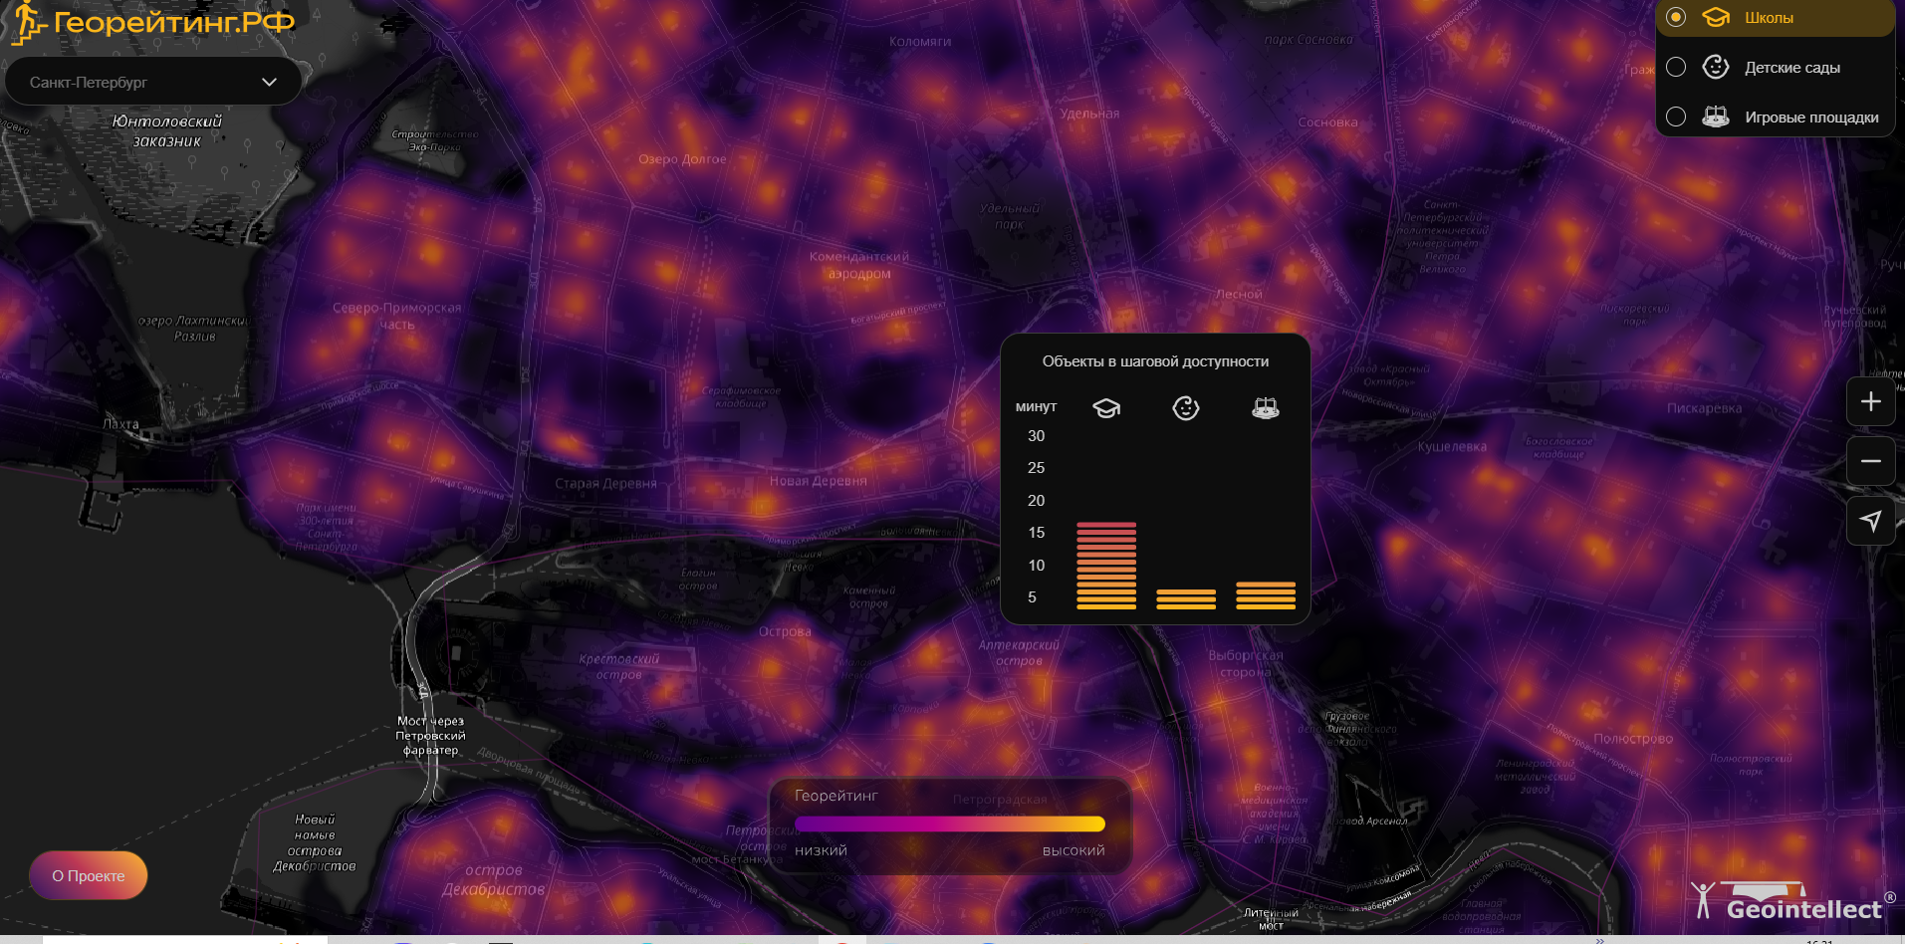

Блок 3. Закрытый геоаналитический модуль для непубличного использования
Закрытый модуль предназначен для руководства и специалистов Комитета по физической культуре и спорту, а также профильных ведомств Правительства Санкт-Петербурга. Модуль поставляется на базе платформы «Геоинтеллект.Платформа»

Расчёт доступности инфраструктуры и геоаналитическая панель
- Макроуровень: Расчёт показателей обеспеченности и доли населения в зонах доступности в разрезе всего Санкт-Петербурга, административных районов и муниципальных образований.
- Микроуровень: Высокоточное моделирование пешеходной, велосипедной и транспортной доступности от каждого конкретного жилого дома до ближайших спортивных объектов.
- Инструменты геомоделирования:
  - Построение изохрон 5, 10- и 15-минутной пешеходной , велосипедной и транспортной доступности;
  - Учёт реальной улично-дорожной сети, пешеходных переходов, пространственных барьеров (железные дороги, речные протоки, промышленные зоны).
  - Наложение земельных участков, кадастровых кварталов Росреестра и/или РГИС (КИО) и иных источников Правительства СПб.
  - Наложение объектов спортивной инфраструктуры из блока 1
  - Наложение тепловой карты из блока 2
  - Инструменты сбора геоданных.
  - Расчет населения в зоне охвата и прочие геоданные внешних источников.

Инструментарий Урбанистического модуля
Модуль автоматически рассчитывает индекс комфортности городских кварталов на основе пространственного анализа транспортной и пешей доступности. Система будет позволять гибко настраивать параметры оценки под целевые профили аудитории:

- Детско-юношеский спорт (доступность ДЮСШ и безопасных школьных площадок);
- Массовый любительский спорт (доступность дворовых площадок, беговых зон и ФОК);
- Адаптивный спорт (наличие специализированной доступной среды);
- Старшее поколение (пешая доступность зон рекреации и секций оздоровительной гимнастики).

Система будет учитывать , помимо объектов спортивной инфраструктуры также и другие городские объекты: транспортные узлы, парки и пр.

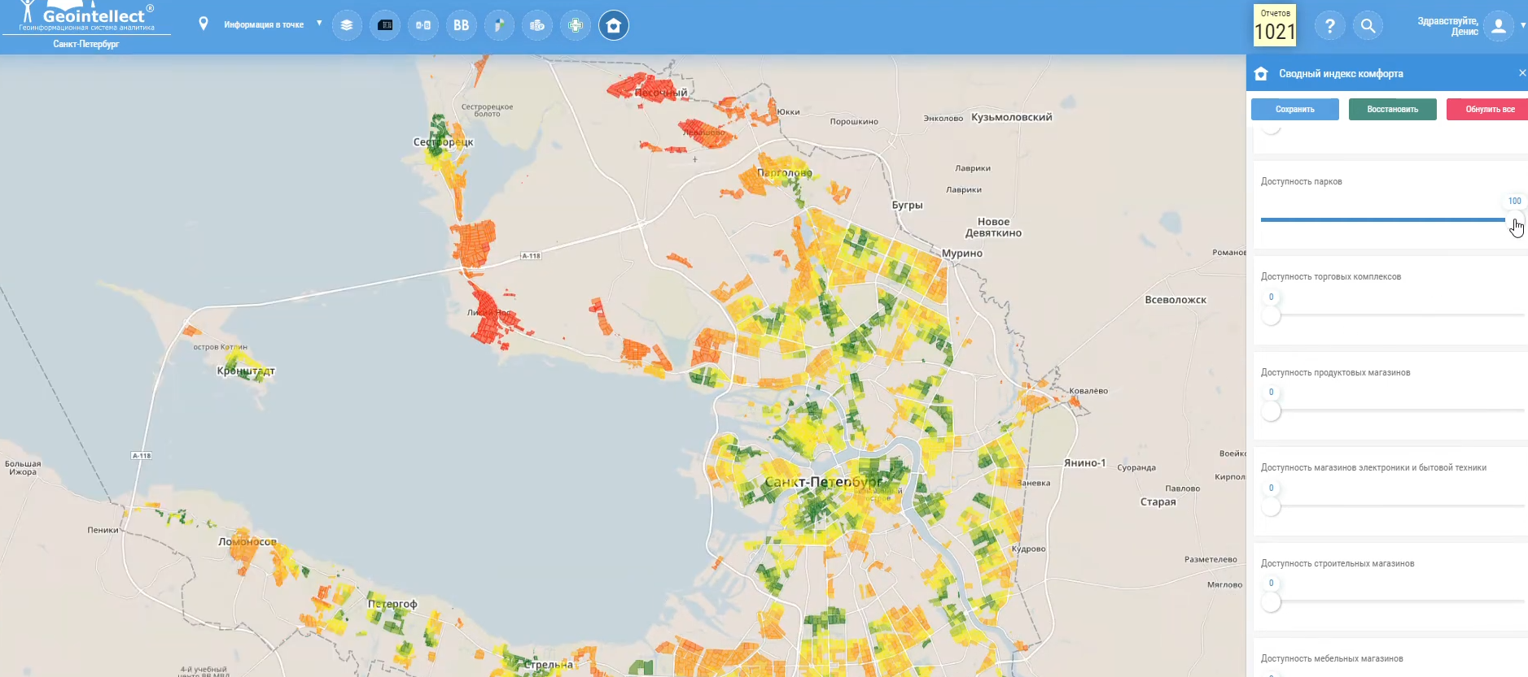

Пример: https://rutube.ru/video/ab3ca4556371afc2b2d90cc196a01cef/

Оценка и подбор новых локаций (отчеты)
- Сравнительный анализ нескольких альтернативных земельных участков под строительство новых ФОК, бассейнов или сооружений.
- Моделирование и оценка потенциального трафика и охвата численности населения в районе предполагаемого строительства.
- Автоматическая генерация готовых градостроительных паспортов локаций с выгрузкой сводных отчетов в формате PDF/Excel.

Блок 4. Рабочее место администратора и интеграция
Административный модуль обеспечивает полное управление данными и интеграционные возможности с государственными информационными системами Санкт-Петербурга.

- Личный кабинет администратора: Разграничение ролей и прав доступа (суперадминистратор, оператор района, представитель спортивного объекта).
- Управление реестром: Редактирование карточек объектов, актуализация данных в режиме реального времени.
- Пакетное геокодирование: Быстрый импорт и автоматическая привязка к карте баз данных объектов из форматов CSV/Excel/JSON.
- Интеграционный слой: Наличие открытого API для обмена данными с внешними ГИС-системами Санкт-Петербурга (включая ЕГИС СОЗ, ГИС ЭЛП и др.).

Расчёт стоимости и коммерческие условия
Расчёт стоимости сформирован на основе официального прайс-листа ООО «ЦПИ» / ПО «Геоинтеллект». Все лицензии не облагаются НДС (применение УСН).

1. Лицензия на программное обеспечение
Наименование позиций | Период / Условия | Стоимость, руб. НДС не облагается
ПО «Геоинтеллект.Платформа»Базовый набор функционала: навигация, слои, запросы, отчеты «Инфо в точке/полигоне», публичное и закрытое веб-приложения, модуль администрирования, гарантийное обслуживание и техподдержка (в первый год) | 1 год (лицензия) до 100 рабочих мест, расширенная, бессрочая | 1 400 000

2. Разработки отчетов, программные доработки и интеграции со сторонними системами
Наименование позиций | Кол-во источников/отчетов | Стоимость, руб. НДС 5% включен
Интеграция с источниками | 2 | 1 100 000
Доработки отчетов | 3 | 450 000
Написание парсеров | 5 | 500 000
Итого |  | 2 050 000

3. Пакет пространственных геоданных по Санкт-Петербургу
Геоданные поставляются в готовом для импорта ГИС-формате (GeoJSON / SHP) с точной пространственной привязкой.

Состав пакета геоданных | Детализация | Стоимость, руб. НДС 5% включен
Домохозяйства и население в домах и плотность населения | Данные по домам с детализацией количества квартир и жильцов для расчета охвата и обеспеченности инфраструктурой | 600 000
Новостройки и строящееся жильё | Здания на стадии строительства и планируемые вводы (перспектива 3 года) | 175 000
Модель пешеходных потоков и «Народные тропы» | Граф пешеходного трафика (сетка 100 м) с учетом стихийных путей | 700 000
Оценка доходов в зоне | Модель на основе типа застройки и пр. информации | 400 000
Итого комплект геоданных: | Полный актуализированный комплект | 1 875 000

4. Сводная стоимость проекта при размещение ПО на сервере Заказчика
Этап / Компонент | Стоимость, руб.
Годовая лицензия на ПО «Геоинтеллект.Платформа» до 100 пользователей, расширенная, бессрочная | 1 400 000
Полный пакет актуальных геоданных по Санкт-Петербургу | 1 875 000
Разработки отчетов, программные доработки и интеграции | 2 050 000
Итоговая стоимость базового внедрения: | 5 325 000 (техническая поддержка включена в первый год)
ВАРИАНТ SaaS облачного сервиса в год: | 2 900 000 в год

Дорожная карта реализации
Срок реализации проекта от подписания договора до сдачи в эксплуатацию составляет 4 месяца.

Этап | Содержание работ | Сроки | Результат
Этап 1 | Консолидация реестров спортивных объектов, пакетное геокодирование, развертывание и настройка публичной карты для жителей. | Месяцы 1–2 | Работающий публичный геосервис с поиском и фильтрами.
Этап 2 | Загрузка пакета геоданных, развёртывание закрытого аналитического модуля, интеграция алгоритмов «Георейтинг.рф» и Урбанистического модуля. | Месяцы 1-2 | Готовый аналитический модуль с расчетом доступности и тепловыми картами.
Этап 3 | Настройка ролевой модели и прав доступа, передача рабочих мест, тестирование, проведение обучения сотрудников Комитета. | Месяц 3 | Проект сдан в промышленную эксплуатацию, персонал обучен.

Опыт компании и правовая информация
ООО «Центр пространственных исследований» (ООО «ЦПИ») является ведущим российским разработчиком профессиональных геоинформационных и геоаналитических решений.

- Правовой статус: Разработчик ООО «ЦПИ» — аккредитованная ИТ-компания (включена в реестр МТК под №3519).
- Реестр отечественного ПО: Флагманский продукт ПО «Геоинтеллект.Платформа» зарегистрирован в Едином реестре российских программ для ЭВМ и БД (запись №5055).
- Опыт реализации проектов:
  - Успешная разработка и внедрение ГИС-решений для исполнительных органов государственной власти Санкт-Петербурга (включая «ГИС Инвестора», геосервисы для сферы здравоохранения);
  - Разработка и отчеты для Комитета по природопользованию и экологической безопасности по размещению раздельного сбора в СПб;
  - Проекты геоаналитики федерального масштаба для АНО «Агентство стратегических инициатив» (АСИ) и Минвостокразвития России;
  - Многолетний опыт реализации картографических и аналитических платформ для крупного ритейла и девелопмента.

